Plan Castor
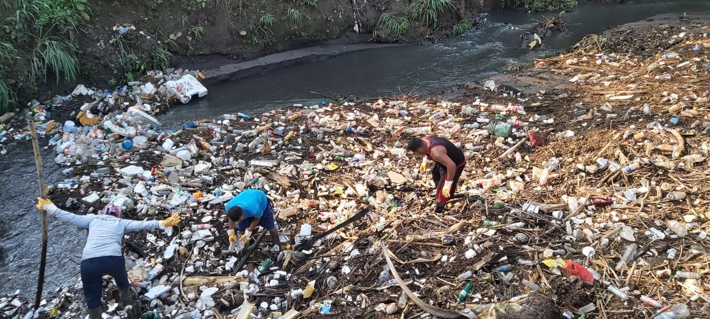
Mecanismos de coordinación interinstitucional

Nejapa 2021.

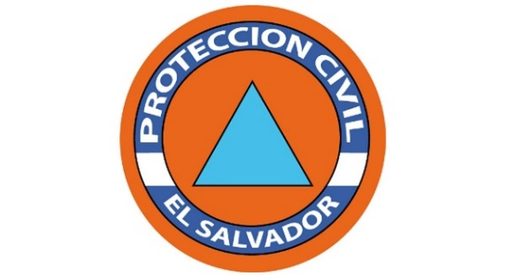
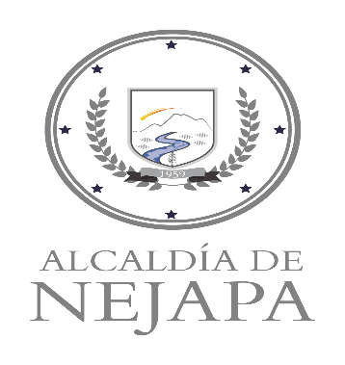

- Ubicación Geográfica.
Nejapa es un municipio del departamento de San Salvador, El Salvador. Está limitado por los municipios siguientes: al Norte por Quezaltepeque, Aguilares y Guazapa; al Este por Guazapa
Y Apopa; al Sur por San Salvador y Nueva San Salvador; al Oeste por Quezaltepeque. Con una extensión territorial de 82, 824,129.06 km² y poblacional de 30,000 habitantes.

- Situación
La inestabilidad causada por la deforestación, fuertes lluvias e irresponsabilidad de la población, es un agente perjudicial en el desarrollo social de las comunidades durante la época invernal, con consecuencias alarmantes.
Dentro de concepto de riesgo ambiental que se presenta en el municipio de Nejapa como consecuencia del comportamiento de la estación de invierno y considerando la vulnerabilidad existente en el municipio, así como también, el crecimiento de asentamientos poblacionales en las zonas definidas de alto riesgo e incremento de las empresas industriales y comerciales que han llegado y pretenden establecerse en Nejapa.
Para lo cual la Comisión Municipal de Protección Civil, desarrollará una campaña de Limpieza de quebradas, dos principales (Mezacala y Huistimil) Y otras pequeñas quebradas del municipio, tragantes y afluentes en el marco del Plan Castor que se desarrolla a nivel municipal, que permitirá el aminoramiento de desechos de las quebradas y los alrededores de las comunidades ya que las dos quebradas cruzan en ambos extremos del casco urbano. En esa perspectiva y tomando el compromiso del Gobierno Central a través de la Dirección General de Protección Civil, ente responsable del estado; de la ejecución de acciones de prevención y mitigación en situaciones de emergencia, ha programado para el primer semestre del presente año la implementación del “PLAN CASTOR” 2021; que consiste en la LIMPIEZA DE LAS QUEBRADAS ,TRAGANTES Y AFLUENTES que generan mayor problema a la población especialmente urbana, en términos de rebalse (en época lluviosa) y focos de criaderos de insectos que están incidiendo en el incremento de casos de dengue, Chikungunya, zika y problemas gastrointestinales.
Para ello se requiere de la cooperación y apoyo incondicional de las diferentes comunidades, que permita la identificación los lugares de alto riesgo y que, con la participación de las diferentes instituciones pertenecientes a la Comisión Municipal de Protección Civil, fortalecido por los habitantes de comunidades y caseríos se ejecuten acciones de prevención para contrarrestar los efectos de las crecidas de los ríos y quebradas durante la estación lluviosa.
Para tal efecto deberá desarrollar la gestión que permita el apoyo logístico y financiero para cubrir el equipo técnico, materiales diversos y la alimentación, así como otros implementos que son básicos para la ejecución de las acciones de prevención y preparación ante la llegada del próximo invierno 2021 en todas sus fases del Plan Castor. Las principales situaciones que se pueden presentar son las siguientes:

- Bóvedas obstruidas con desechos (quebradas y afluentes)
- Rebalses en quebradas que ocasionan inundaciones en áreas residenciales (Bo. San Antonio, polideportivo, calle vieja sector 1, Hacienda Mapilapa)
- Pérdidas de bienes materiales por las inundaciones.
- Focos generadores de Dengue, Chikungunya, zika y problemas gastrointestinales.

- Organización Ejecutora.
COORDINADOR GENERAL: Alcalde Municipal, o la persona que éste designe para la coordinación de las instituciones que integran la Comisión Municipal de Protección Civil.

- Áreas a intervenir.
Con base histórica de los daños ocurridos en la población de Nejapa, se prioriza de limpieza de las siguientes quebradas:

- Quebrada Huistimil (conocida por la población como quebrada La Ronda). Como consecuencia del depósito y lanzamiento de desechos sólidos de manera irresponsable de la población que reside en sus alrededores y las constantes descargas de aguas servidas de la población de los alrededores que abonan a la obstrucción del libre tránsito de las aguas en temporada de invierno, a la altura del Centro Escolar Francisco Morazán cruzando parte del Barrio San Antonio.
- Quebrada Mecazala (conocida por quebrada La Chinaca). Como consecuencia de la falta de mantenimiento de limpieza de esta quebrada; durante la época de invierno se incrementa el nivel de su cauce por lo que es necesario su limpieza en primicia para evitar desbordamiento como el sucedido en el polideportivo y afectación de la población que habita en diferentes sectores del Casco Urbano, sobre todo en Aldea de Mercedes.
- Quebrada El Cubo y Pila El Encanto como consecuencia de la falta de la limpieza y mantenimiento continuo por parte de los habitantes, aumentando la proliferación de Zancudos.
- Quebrada el Pitarrillo, como consecuencia de la falta de la limpieza y mantenimiento continúo por parte de los habitantes, Aumentando la proliferación de Zancudos.
- Quebrada Los Amates. El rebalse de las aguas que arrastran desechos que obstruyen y generan erosión de los terrenos.
- Quebrada sector 1 de calle vieja. Inundación por basura.

TRAGANTES.
1 – Casco Urbano.
Por la mala cultura de la población a pesar que existe tren de aseo diario los tragantes son propensos a la basura.

AFLUENTES.
1 – El rio san Antonio se vuelve una zona de contaminación por basura ya que la misma cultura de la población se hace un lugar de desechos sólidos, es alimentado por ocho subcuencas que vienen del volcán de San Salvador, también existen pequeños nacimientos la cual se hace necesario la intervención de limpieza para su recuperación.

- Concepto General y Periodo de Ejecución.
a.- Concepto General
El Plan Castor se ha diseñado por la Comisión Municipal de Protección Civil, con el apoyo del técnico de enlace de la Dirección General de Protección Civil, de la Departamental de San Salvador.
b.- Período de Ejecución
El plan comprende acciones específicas detalladas en dos fases que serán realizadas de manera integral por todas las instituciones que forman parte y participan activamente en la Comisión Municipal de Protección Civil, durante el período comprendido según el Plan 2020, para los casos específicos planteados anteriormente.

- Objetivo General.
Reducir al mínimo los daños de contaminación, focos de crianza de vectores y los bienes de la población en áreas de riesgo debido a inundaciones generales y/o colapsos en el sistema de drenaje.

- Concepto General.
- La Comisión Municipal de Protección Civil, ejecutará el “PLAN CASTOR 2021”, que consiste en realizar campaña de limpieza general en quebradas y tragantes y afluentes del municipio de Nejapa en el periodo comprendido en el primer semestre de 2021, en las siguientes fases según detalle:

- Tareas Específicas por Institución.

- Alcaldía Municipal
Previo a la elaboración del plan, se Identificó las principales quebradas que necesitan ser limpiadas, considerando los antecedentes de daños que estas han causado en años anteriores; a fin de evitar que los causes y trayectorias puedan ser obstruidas o colapsen a causa de la acumulación de desechos.
Además, como Alcaldía Municipal de Nejapa participarán las siguientes Unidades las cuales sus tareas serán:
  - Cuerpo Agentes Municipales en coordinación con la Policía Nacional Civil proporcionara seguridad a las personas que desarrollan las actividades en los diferentes sectores que se ejecuta el Plan y verificar quienes incumplan la ley y las ordenanzas.
  - Unidad Ambiental tareas, de recolección de desechos y evacuación de los mismos.
  - Unidad de proyectos y desarrollo territorial, tareas de recolección de desechos y evacuación de los mismos con equipo pesado.
  - Participación Ciudadana y Unidad de Gestión de Riesgos en Coordinación con unidades de la municipalidad apoyaran en tareas de recolección de desechos y evacuación de los mismos en la concientización e involucramiento a la población para su bienestar.

- Unidad Comunitaria de Salud Familiar
a. Proporciona personal para realizar visitas a las viviendas aledañas a las quebradas para concientizar a la población abatizar y eliminar criaderos de zancudos
b. De forma simultánea continuara el Plan rutinario contra el zancudo del Dengue, Chikungunya, zika y COVID-19 a nivel municipal.

3. COMISIONES COMUNALES DE PROTECCION CIVIL.
Apoyaran en las diferentes actividades que se desarrollen en su comunidad.

Recursos Humanos Necesarios, para la ejecución del Plan Castor.
Estimado de los recursos humanos que se solicitarán, de los cuales serán responsable las instituciones que conforman la Comisión Municipal de Protección Civil.

Nº | INSTITUCIÓN | CANTIDAD | ACTIVIDAD
1 | Policía Nacional Civil. | 2 agentes | Seguridad
2 | Alcaldía Municipal de Nejapa ( Unidad Ambiental) | 9 personas | Coordinación, logística, Limpieza y otros.
3 | CAM | 5 Agentes | Seguridad.
4 | Unidad de Salud de Nejapa | 4 técnicos | Abatización, fumigación, limpieza y eliminación de criaderos de zancudos
5 | ADESCOS | 33 directiva, comités (Depende la zona a intervenir) | En zonas vulnerables
6 | Participación Ciudadana | 10 Personas
7 | Comisiones Comunales de Protección Civil | 23 miembros/as (Depende zona a intervenir) | Limpieza y evacuación de desechos.
8 | Dirección General de Protección Civil. | 1 Técnico | Supervisión
9 | Comandos de Salvamento | 6 Socorristas
10 | Reos en fase de Confianza (25 de la fuerza armada) | 150 reos | Limpieza de quebradas , canaletas y evacuación de desechos.
TOTAL |  | 243 participantes

a.- Equipo
N° | Descripción | Cantidad | Actividad
1 | Camiones de volteo | 1 | Cargadores de materiales sólidos  Trasporte de personal.
2 | Pick-up | 1 | Supervisión/Logística
1 | Bobcat | 1 | Cargadores de materiales sólidos
1 | Retroexcavadora | 1 | Extraer y cargar material

b.- Materiales a utilizar
Palas, azadones, suache, rastrillo, guantes de hule, mascarillas, botas, corvos, motosierras y maquinaria pesada en algunos casos.

c.- Alimentación
N° | DESCRIPCION | CANTIDAD
1 | Refrigerios | 500 a razón de $1.75 cada uno.
2 | Bolsones de agua | 30 bolsones.

En cuanto a herramientas y otros implementos serán utilizados de la existencia en bodega y se adquirirá los insumos necesarios.
El financiamiento de los insumos de este Plan es proporcionado por la Unidad de Gestión de Riesgos y la unidad Ambiental de la Alcaldía.

- Coordinación
- Las instituciones que brindaran soporte al presente plan deben designar un miembro de su institución quien servirá de enlace interinstitucional para el control y seguimiento del Plan Castor.
- Los responsables de cada institución brindaran las instrucciones del trabajo a desarrollar; así mismo deberán concentrar los grupos de tarea simultánea en los puntos de partida, el día y la hora establecida en el presente plan.
- El Alcalde Municipal o su delegado junto con el técnico de la Dirección de Protección Civil Municipal, efectuarán inspecciones en las áreas de trabajo.

- Logística.
- La logística táctica - operativa en cada una de las áreas de trabajo será asumida directamente por la Comisión Municipal de acuerdo a los lugares identificados, quienes a su vez recibirán la asesoría de LA DIRECCIÓN GENERAL DE PROTECCIÓN CIVIL, a través del Centro de Operaciones.
- La logística en las áreas de transporte de personal y comunicaciones será asumida por cada una de las instituciones que brindarán soporte al presente plan.

XIII. Mando y comunicaciones.
a) Mando Estratégico:
- PRIMER MANDO: Presidente de la Comisión Municipal de Protección Civil (Alcalde Municipal).
- SEGUNDO MANDO: Enlaces de los miembros de la Comisión Municipal de Protección Civil, en su orden Delegado de Protección Civil, PNC, CAM.
- Los/as Técnicos Delegados de Protección Civil estarán a cargo de verificar el cumplimiento de este plan.
- Los/as Técnicos Delegados de Protección Civil informarán al Técnico Delegado Departamental las acciones realizadas para el Informe final del Plan Castor.
b) Mando Táctico:
Cada uno de los equipos de Tarea tendrá un mando quienes recibirán las instrucciones del escalón superior.
c) Mando Operativo
Un Responsable designado por la institución responsable de cada equipo, con relación a la PNC lo harán de acuerdo a la disponibilidad del recurso humano que en su momento cuenten.
d) Comunicaciones:
Sistema:
Cada Institución participante instalará su propio sistema de transmisiones para comunicarse internamente. El sistema de transmisiones de la operación para enlazar con los equipos se hará por medio de celulares, por lo que deberá elaborarse un directorio con los números de celular de cada uno de los mandos en el terreno, informando a los participantes que toda comunicación deberá ser clara y precisa.

CALENDARIZACION DE ACTIVIDADES A EJECUTAR
Programación de campañas de limpieza municipio de NEJAPA.

LUGAR | FECHA | PERSONAL QUE APOYARA | COORDINARA | ACTIVIDAD
Limpieza del rio san Antonio | Realizadas | Unidad Medio Ambiente | Licda. Yaneth Escalante. | (Limpieza calles , tragantes en barrio San Antonio )
Limpieza del rio san Antonio | Realizadas | Unidad Medio Ambiente | Licda. Yaneth Escalante. | (Limpieza y evacuación de desechos, en Rio San Antonio )
Las Américas sobre la línea férrea ( cambio y la granja) Canaletas | Jueves 27 de mayo de 2021. | Parte de la comisión municipal participación ciudadana, comunidad, solicitar apoyo con reos de fase de confianza | Hno. Santiago Rodríguez | Limpieza de canaletas y evacuación de desechos.
Quebrada Mecazala, casco urbano | Jueves 27 de mayo de 2021. | Parte de la comisión municipal participación ciudadana, solicitar apoyo con reos de fase de confianza | Mercedes Hernández | Limpieza de quebradas , canaletas y evacuación de desechos.
Quebrada Huistimil, casco urbano. | Jueves 27 de mayo de 2021.  Coord. Alex Torres | Parte de la comisión municipal participación ciudadana, solicitar apoyo con reos de fase de confianza | Alexander Torres | Limpieza de quebradas , canaletas y evacuación de desechos.
Quebrada los llanitos | Jueves 27 de mayo de 2021.  Coord. Nereyda, Francisco Amaya | Parte de la comisión municipal participación ciudadana, solicitar apoyo con reos de fase de confianza. | Nereyda Aguilar | Limpieza de quebradas , canaletas y evacuación de desechos.
Quebrada cuesta blanca | Jueves 27 de mayo de 2021. | Parte de la comisión municipal participación ciudadana, solicitar apoyo con reos de fase de confianza | Gerencia Social | Limpieza de quebradas , canaletas y evacuación de desechos.
Quebrada Agua Zarca. | Jueves 27 de mayo de 2021. | Parte de la comisión municipal participación ciudadana, solicitar apoyo con reos de fase de confianza | Gerencia Social | Limpieza de quebradas , canaletas y evacuación de desechos.
Quebrada calle vieja | Jueves 27 de mayo de 2021.  Gerencia Social | Parte de la comisión municipal participación ciudadana, solicitar apoyo con reos de fase de confianza | Gerencia Social | Limpieza de quebradas , canaletas y evacuación de desechos.
Limpieza de tragantes casco urbano | Realizadas | Unidad Medio Ambiente | Licda. Yaneth Escalante. | Limpieza de tragantes y evacuación de desechos.

